

# Reporte Mensual Rionegro - Serviplagas

**⚠️ DOCUMENTO DE REVISIÓN - Los prompts de LLM mostrados en este documento son temporales para validación del sistema. En la versión final, estos prompts serán reemplazados por las respuestas generadas del LLM.**

A continuación, el resultado del ejercicio del séptimo mes (marzo) del ciclo de análisis de 12 meses con un nuevo recorrido mensual del PROGRAMA DE PREVENCIÓN DE PLAGAS DE IMPORTANCIA EN SALUD PÚBLICA (PPPISP) en las instalaciones del Hospital San Vicente Rionegro, se realizaron rondas preventivas del cronograma mensual con el propósito de controlar la presencia de insectos rastreros, voladores y roedores de menor importancia en los 4 bloques asistenciales y administrativos. Adicionalmente, se llevaron a cabo inspecciones en las estaciones de control de roedores y en las estaciones de luz para a combatir los insectos voladores. Asimismo, se efectuaron labores de mantenimiento en áreas verdes, espacios comunes, sumideros y sistemas de alcantarillado. Por último, se atendieron todas las novedades y mantenimientos correctivos solicitados a través del formato o por medio del grupo de WhatsApp.

## Preventivos 1

La gráfica # 1 refleja la cantidad de órdenes de mantenimiento recibidas (con código), la cantidad de áreas realizadas efectivamente y la cantidad de áreas con evidencia de plagas.

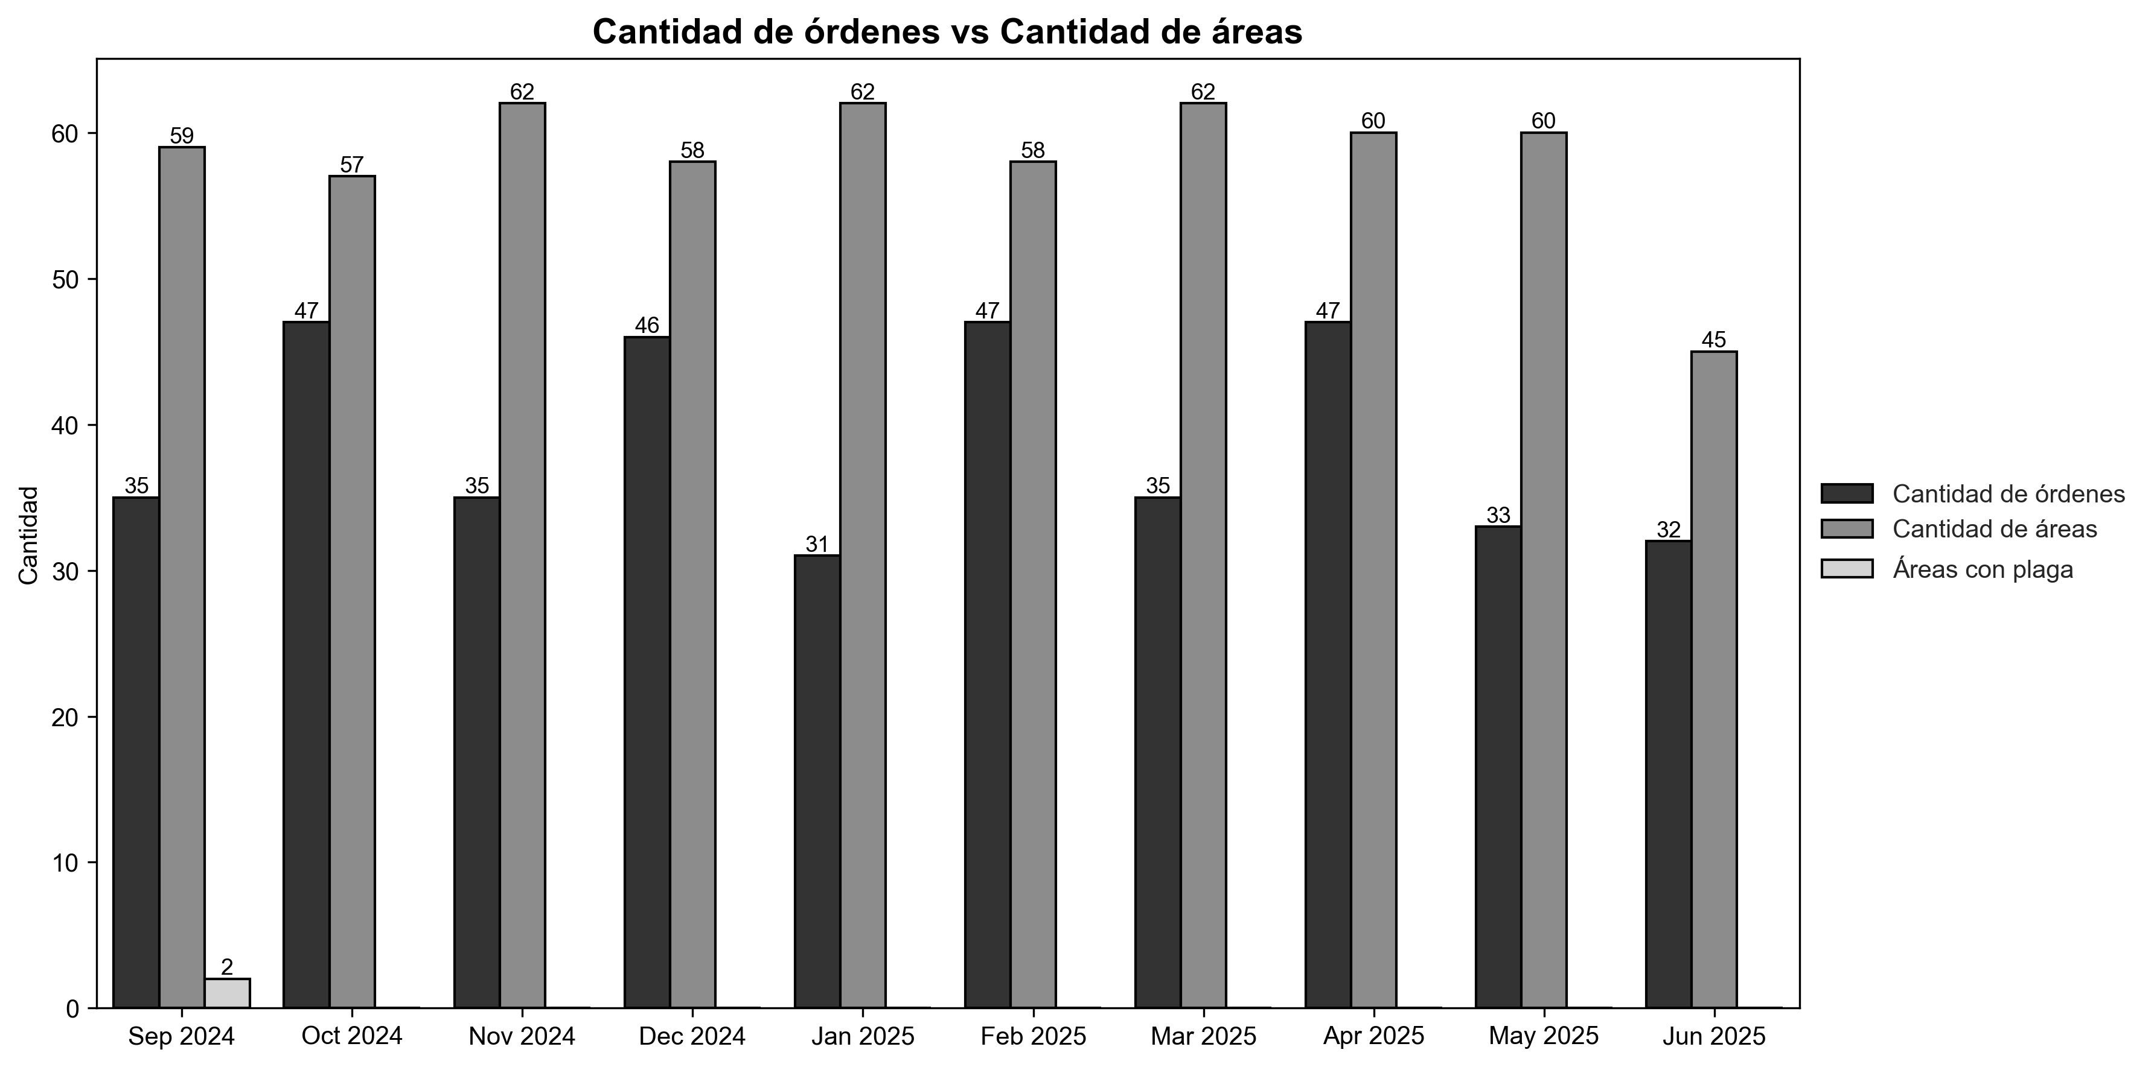

|  |  |  |  |
| --- | --- | --- | --- |
| Mes | Cantidad de órdenes | Cantidad de áreas | Áreas con plaga |
| Apr 2025 | 47 | 60 | 0 |
| Dec 2024 | 46 | 58 | 0 |
| Feb 2025 | 47 | 58 | 0 |
| Jan 2025 | 31 | 62 | 0 |
| Jun 2025 | 32 | 45 | 0 |
| Mar 2025 | 35 | 62 | 0 |
| May 2025 | 33 | 60 | 0 |
| Nov 2024 | 35 | 62 | 0 |
| Oct 2024 | 47 | 57 | 0 |
| Sep 2024 | 35 | 59 | 2 |

#### 🤖 PROMPT LLM: PREVENTIVOS - Order Area

Analiza la siguiente tabla de datos del reporte de Serviplagas para la sede Rionegro.  
CONTEXTO: Análisis de órdenes de mantenimiento, áreas intervenidas y áreas con evidencia de plagas  
DATOS:  
Mes Cantidad de órdenes Cantidad de áreas Áreas con plaga  
Apr 2025 47 60 0  
Dec 2024 46 58 0  
Feb 2025 47 58 0  
Jan 2025 31 62 0  
Jun 2025 32 45 0  
Mar 2025 35 62 0  
May 2025 33 60 0  
Nov 2024 35 62 0  
Oct 2024 47 57 0  
Sep 2024 35 59 2  
INSTRUCCIONES:  
1. Analiza los datos presentados en la tabla  
2. Identifica tendencias, patrones o valores destacables  
3. Menciona cualquier cambio significativo entre períodos  
4. Destaca los valores más altos y más bajos  
5. Proporciona una interpretación clara y concisa de lo que revelan estos datos  
6. Mantén un tono profesional y técnico apropiado para un reporte de control de plagas  
Genera una descripción analítica de máximo 150 palabras sobre estos datos.

#### 📝 RESPUESTA DEL LLM:

*[AQUÍ IRÁ LA RESPUESTA DEL LLM BASADA EN EL PROMPT ANTERIOR]*

## Preventivos 2

La gráfica # 2 refleja la relación por especie encontrada

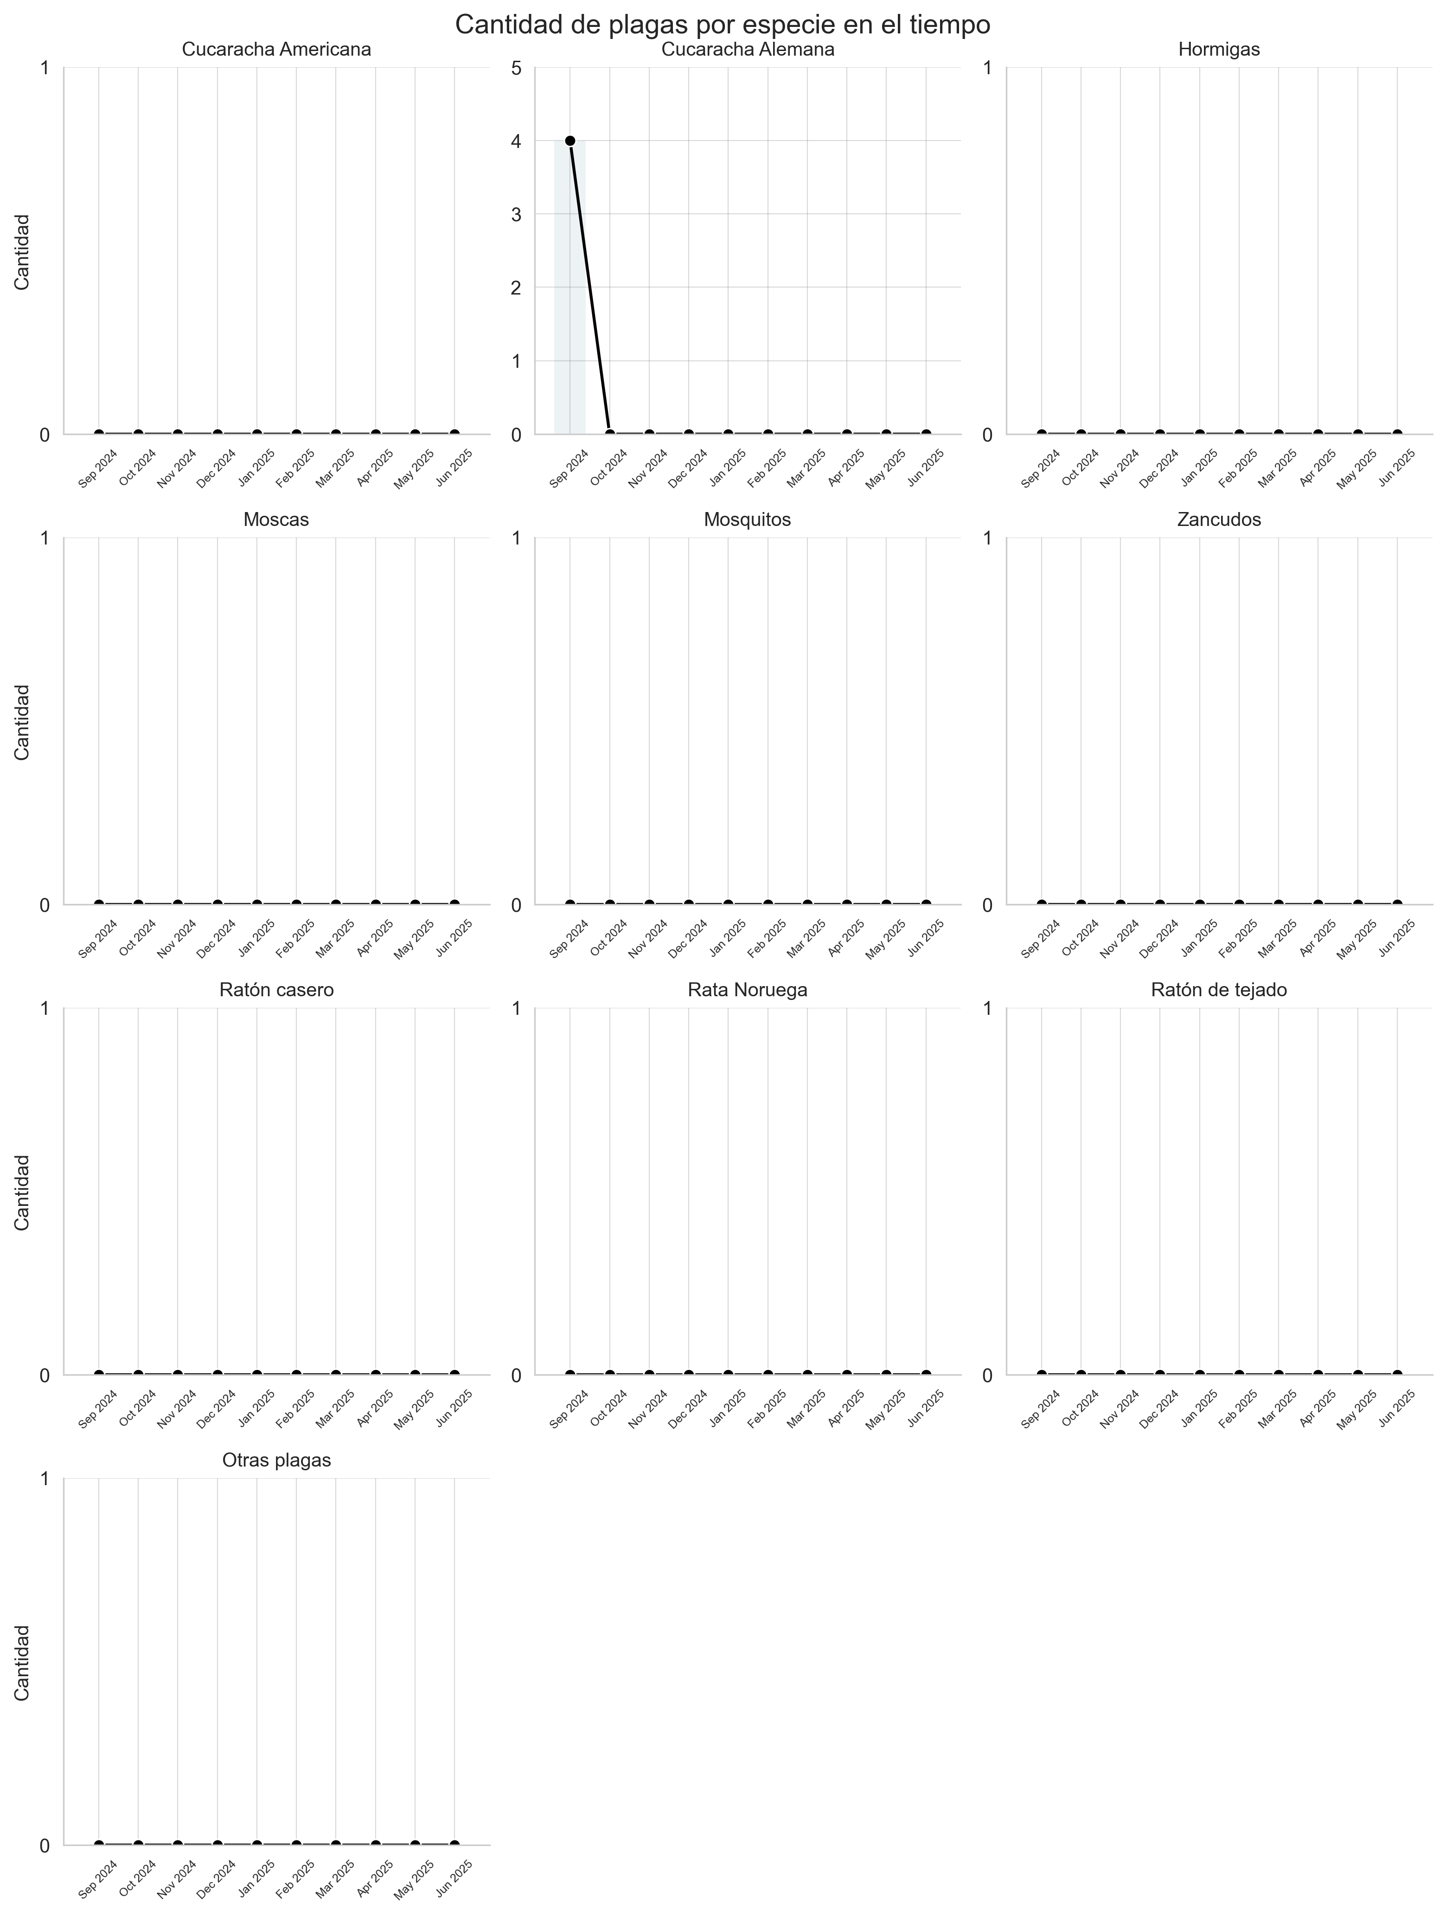

|  |  |  |  |  |  |  |  |  |  |  |
| --- | --- | --- | --- | --- | --- | --- | --- | --- | --- | --- |
| Mes | Cucaracha Americana | Cucaracha Alemana | Hormigas | Moscas | Mosquitos | Zancudos | Ratón casero | Rata Noruega | Ratón de tejado | Otras plagas |
| Apr 2025 | 0 | 0 | 0 | 0 | 0 | 0 | 0 | 0 | 0 | 0 |
| Dec 2024 | 0 | 0 | 0 | 0 | 0 | 0 | 0 | 0 | 0 | 0 |
| Feb 2025 | 0 | 0 | 0 | 0 | 0 | 0 | 0 | 0 | 0 | 0 |
| Jan 2025 | 0 | 0 | 0 | 0 | 0 | 0 | 0 | 0 | 0 | 0 |
| Jun 2025 | 0 | 0 | 0 | 0 | 0 | 0 | 0 | 0 | 0 | 0 |
| Mar 2025 | 0 | 0 | 0 | 0 | 0 | 0 | 0 | 0 | 0 | 0 |
| May 2025 | 0 | 0 | 0 | 0 | 0 | 0 | 0 | 0 | 0 | 0 |
| Nov 2024 | 0 | 0 | 0 | 0 | 0 | 0 | 0 | 0 | 0 | 0 |
| Oct 2024 | 0 | 0 | 0 | 0 | 0 | 0 | 0 | 0 | 0 | 0 |
| Sep 2024 | 0 | 4 | 0 | 0 | 0 | 0 | 0 | 0 | 0 | 0 |

#### 🤖 PROMPT LLM: PREVENTIVOS - Plagas Species

Analiza la siguiente tabla de distribución de especies de plagas para la sede Rionegro.  
CONTEXTO: Distribución de especies de plagas encontradas por mes  
DATOS:  
Mes Cucaracha Americana Cucaracha Alemana Hormigas Moscas Mosquitos Zancudos Ratón casero Rata Noruega Ratón de tejado Otras plagas  
Apr 2025 0 0 0 0 0 0 0 0 0 0  
Dec 2024 0 0 0 0 0 0 0 0 0 0  
Feb 2025 0 0 0 0 0 0 0 0 0 0  
Jan 2025 0 0 0 0 0 0 0 0 0 0  
Jun 2025 0 0 0 0 0 0 0 0 0 0  
Mar 2025 0 0 0 0 0 0 0 0 0 0  
May 2025 0 0 0 0 0 0 0 0 0 0  
Nov 2024 0 0 0 0 0 0 0 0 0 0  
Oct 2024 0 0 0 0 0 0 0 0 0 0  
Sep 2024 0 4 0 0 0 0 0 0 0 0  
INSTRUCCIONES:  
1. Identifica las especies más frecuentes y problemáticas  
2. Analiza variaciones estacionales en las poblaciones de plagas  
3. Evalúa la efectividad de las medidas preventivas por especie  
4. Destaca cualquier aparición nueva o inusual de especies  
5. Proporciona recomendaciones específicas para el control de especies dominantes  
Genera un análisis detallado de máximo 150 palabras.

#### 📝 RESPUESTA DEL LLM:

*[AQUÍ IRÁ LA RESPUESTA DEL LLM BASADA EN EL PROMPT ANTERIOR]*

## Preventivos 3

La gráfica # 3 refleja la tendencia de eliminación mensual en preventivos

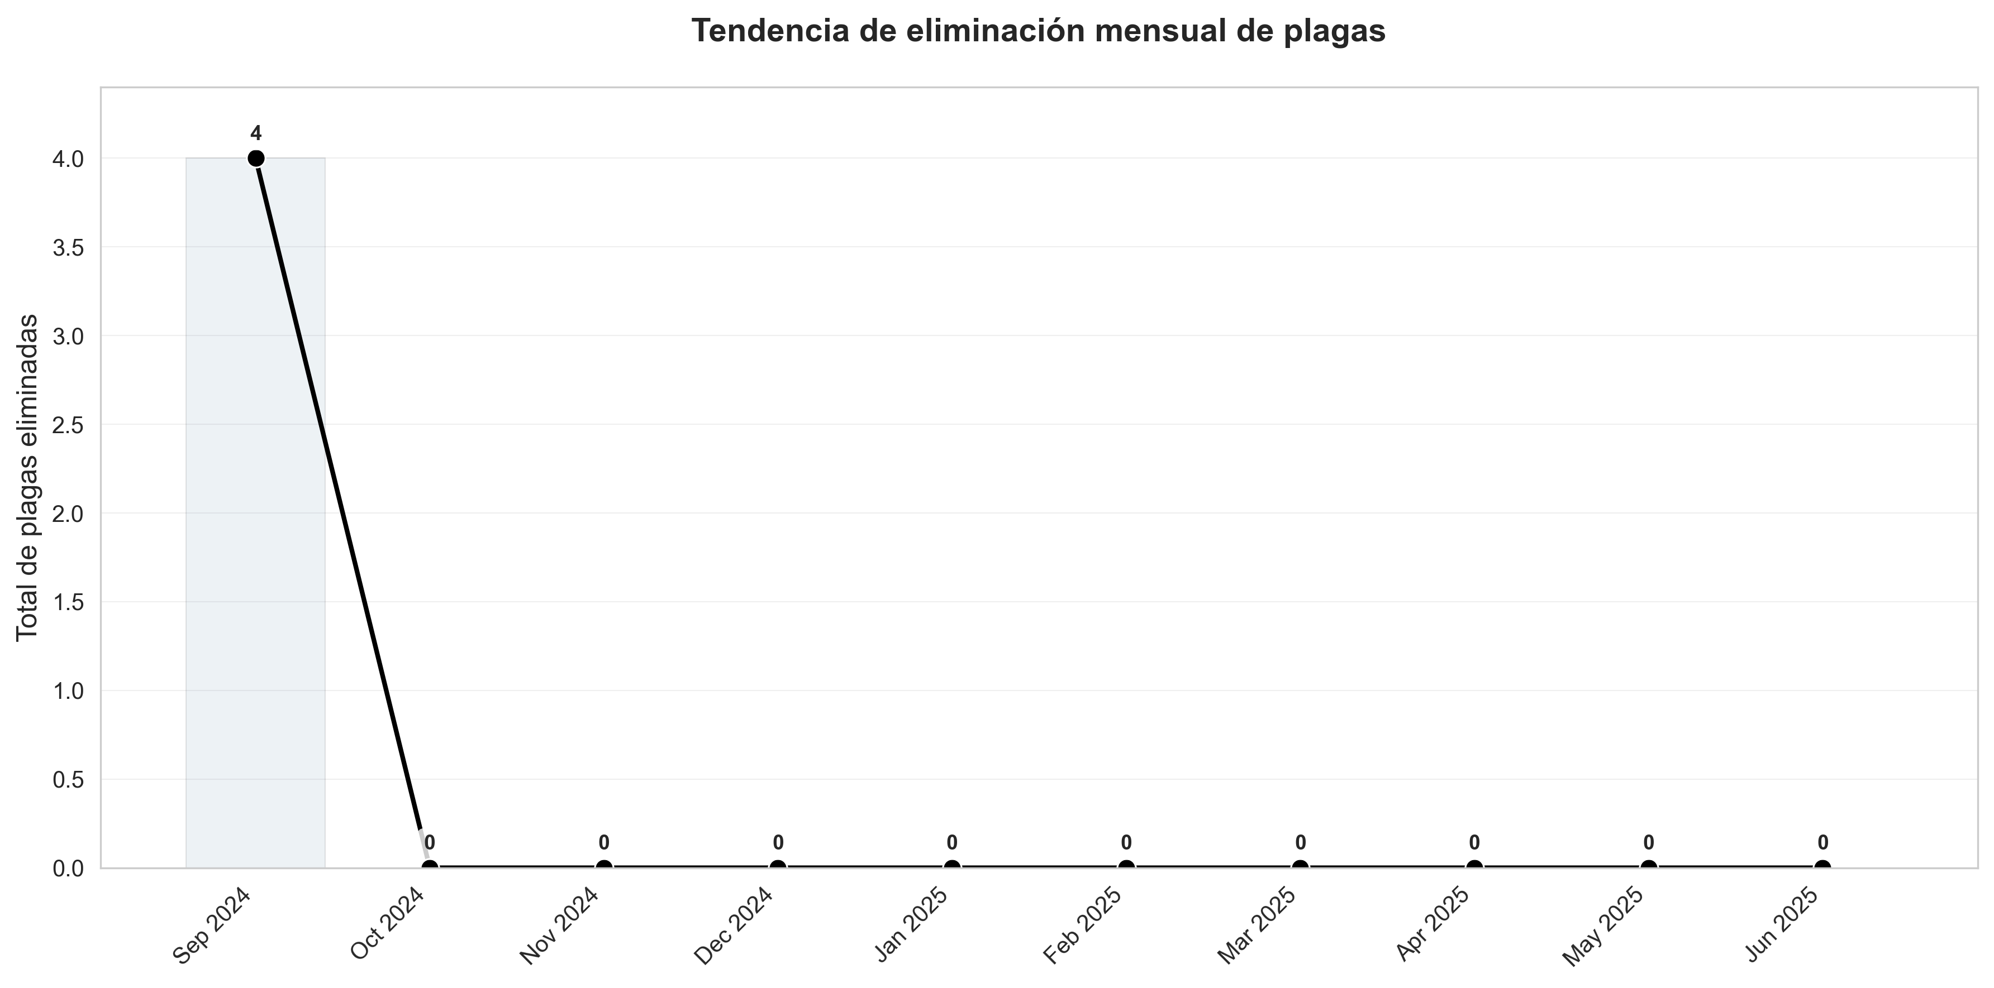

|  |  |
| --- | --- |
| Mes | total |
| Sep 2024 | 4 |
| Oct 2024 | 0 |
| Nov 2024 | 0 |
| Dec 2024 | 0 |
| Jan 2025 | 0 |
| Feb 2025 | 0 |
| Mar 2025 | 0 |
| Apr 2025 | 0 |
| May 2025 | 0 |
| Jun 2025 | 0 |

#### 🤖 PROMPT LLM: PREVENTIVOS - Total Trend

Analiza la tendencia de eliminación de plagas en servicios preventivos para Rionegro.  
CONTEXTO: Tendencia general de eliminación de plagas en servicios preventivos  
DATOS:  
Mes total  
Sep 2024 4  
Oct 2024 0  
Nov 2024 0  
Dec 2024 0  
Jan 2025 0  
Feb 2025 0  
Mar 2025 0  
Apr 2025 0  
May 2025 0  
Jun 2025 0  
INSTRUCCIONES:  
1. Evalúa la tendencia general de eliminación a lo largo del tiempo  
2. Identifica meses con mayor/menor actividad de plagas  
3. Relaciona los datos con posibles factores estacionales  
4. Evalúa la efectividad del programa preventivo  
5. Sugiere ajustes al cronograma si es necesario  
Proporciona un análisis de tendencias de máximo 150 palabras.

#### 📝 RESPUESTA DEL LLM:

*[AQUÍ IRÁ LA RESPUESTA DEL LLM BASADA EN EL PROMPT ANTERIOR]*

#### 🤖 PROMPT LLM: RESUMEN SECCIÓN - PREVENTIVOS

Genera un resumen ejecutivo para la sección "Servicios Preventivos" del reporte de Rionegro.  
DATOS DE LA SECCIÓN:  
--- ORDER_AREA ---  
Mes Cantidad de órdenes Cantidad de áreas Áreas con plaga  
Apr 2025 47 60 0  
Dec 2024 46 58 0  
Feb 2025 47 58 0  
Jan 2025 31 62 0  
Jun 2025 32 45 0  
Mar 2025 35 62 0  
May 2025 33 60 0  
Nov 2024 35 62 0  
Oct 2024 47 57 0  
Sep 2024 35 59 2  
--- PLAGAS_SPECIES ---  
Mes Cucaracha Americana Cucaracha Alemana Hormigas Moscas Mosquitos Zancudos Ratón casero Rata Noruega Ratón de tejado Otras plagas  
Apr 2025 0 0 0 0 0 0 0 0 0 0  
Dec 2024 0 0 0 0 0 0 0 0 0 0  
Feb 2025 0 0 0 0 0 0 0 0 0 0  
Jan 2025 0 0 0 0 0 0 0 0 0 0  
Jun 2025 0 0 0 0 0 0 0 0 0 0  
Mar 2025 0 0 0 0 0 0 0 0 0 0  
May 2025 0 0 0 0 0 0 0 0 0 0  
Nov 2024 0 0 0 0 0 0 0 0 0 0  
Oct 2024 0 0 0 0 0 0 0 0 0 0  
Sep 2024 0 4 0 0 0 0 0 0 0 0  
--- TOTAL_TREND ---  
Mes total  
Sep 2024 4  
Oct 2024 0  
Nov 2024 0  
Dec 2024 0  
Jan 2025 0  
Feb 2025 0  
Mar 2025 0  
Apr 2025 0  
May 2025 0  
Jun 2025 0  
INSTRUCCIONES:  
1. Proporciona un resumen ejecutivo que integre los hallazgos de todas las tablas de esta sección  
2. Identifica los aspectos más relevantes del rendimiento en servicios preventivos  
3. Menciona tendencias generales y patrones importantes en la prevención  
4. Destaca cualquier área que requiera atención especial o mejoras  
5. Evalúa la efectividad general de las medidas preventivas implementadas  
6. Mantén un enfoque profesional y orientado a la toma de decisiones  
Genera un resumen ejecutivo de máximo 200 palabras.

#### 📝 RESPUESTA DEL LLM:

*[AQUÍ IRÁ LA RESPUESTA DEL LLM BASADA EN EL PROMPT ANTERIOR]*

## Roedores 1

La gráfica # 1 refleja la cantidad de HALLAZGOS Y NOVEDADES encontradas en las estaciones portacebos instaladas en el hospital Universitario, dando cuenta de las tendencias en los puntos de control y los puntos donde más se consume cebo rodenticida y su relacionamiento con la disminución o la proliferación de esta especie en el tiempo; así como las estaciones en otros estados.

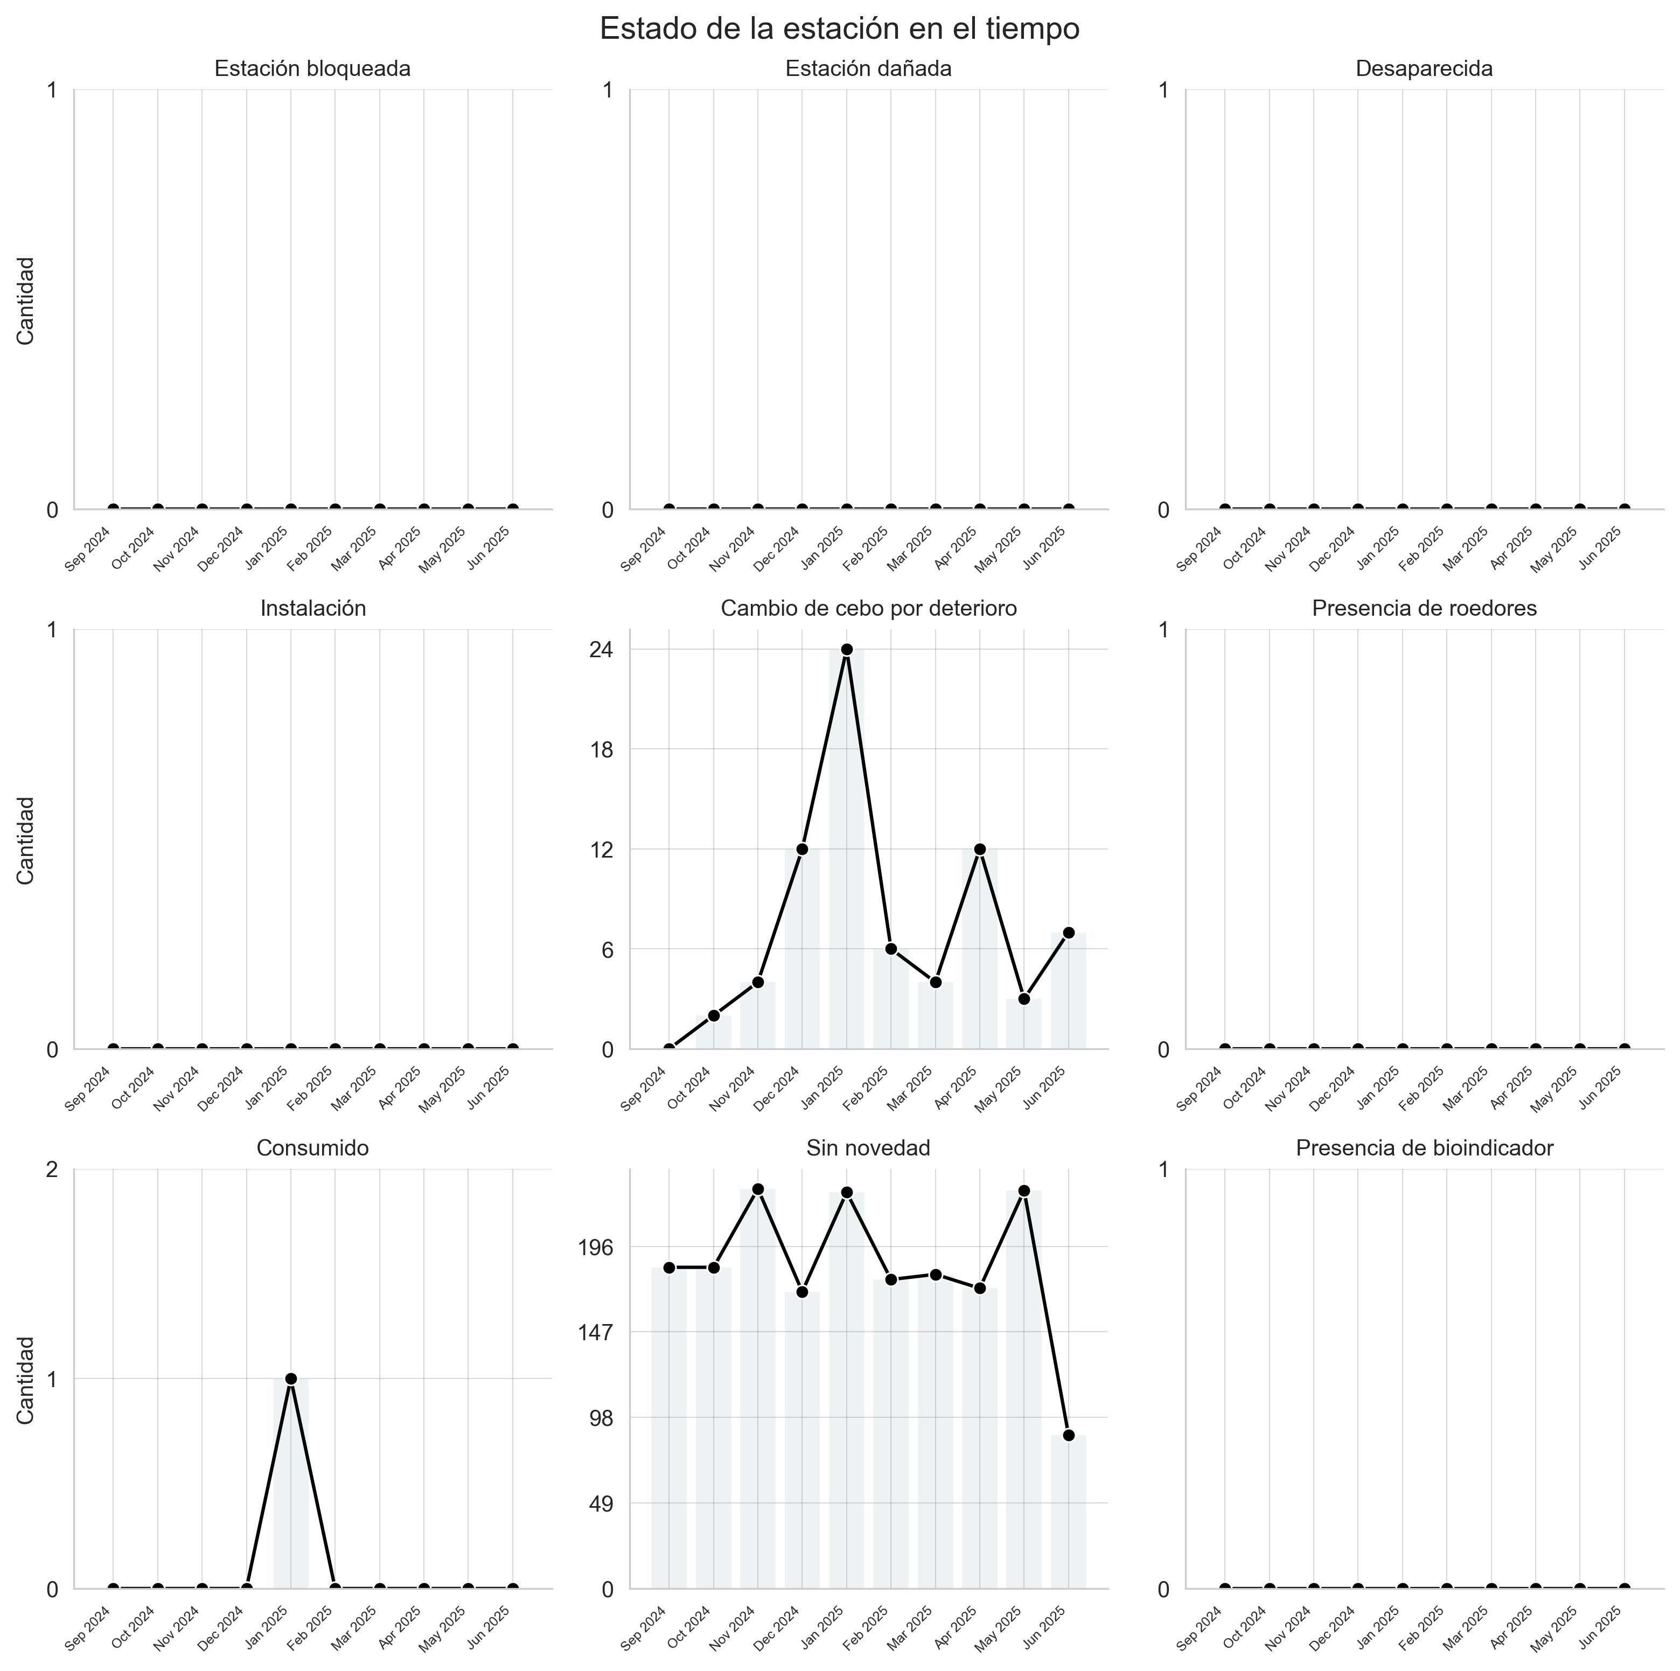

|  |  |  |  |  |  |  |  |  |  |
| --- | --- | --- | --- | --- | --- | --- | --- | --- | --- |
| Mes | Consumido | Instalación | Sin novedad | Presencia de roedores | Presencia de bioindicador | Cambio de cebo por deterioro | Desaparecida | Estación dañada | Estación bloqueada |
| Apr 2025 | 0.0 | 0 | 172 | 0 | 0 | 12 | 0 | 0 | 0 |
| Dec 2024 | 0.0 | 0 | 170 | 0 | 0 | 12 | 0 | 0 | 0 |
| Feb 2025 | 0.0 | 0 | 177 | 0 | 0 | 6 | 0 | 0 | 0 |
| Jan 2025 | 1.0 | 0 | 227 | 0 | 0 | 24 | 0 | 0 | 0 |
| Jun 2025 | 0.0 | 0 | 88 | 0 | 0 | 7 | 0 | 0 | 0 |
| Mar 2025 | 0.0 | 0 | 180 | 0 | 0 | 4 | 0 | 0 | 0 |
| May 2025 | 0.0 | 0 | 228 | 0 | 0 | 3 | 0 | 0 | 0 |
| Nov 2024 | 0.0 | 0 | 229 | 0 | 0 | 4 | 0 | 0 | 0 |
| Oct 2024 | 0.0 | 0 | 184 | 0 | 0 | 2 | 0 | 0 | 0 |
| Sep 2024 | 0.0 | 0 | 184 | 0 | 0 | 0 | 0 | 0 | 0 |

#### 🤖 PROMPT LLM: ROEDORES - Station Status

Analiza el estado de las estaciones de control de roedores para Rionegro.  
CONTEXTO: Estado y actividad de las estaciones portacebos de control de roedores  
DATOS:  
Mes Consumido Instalación Sin novedad Presencia de roedores Presencia de bioindicador Cambio de cebo por deterioro Desaparecida Estación dañada Estación bloqueada  
Apr 2025 0.0 0 172 0 0 12 0 0 0  
Dec 2024 0.0 0 170 0 0 12 0 0 0  
Feb 2025 0.0 0 177 0 0 6 0 0 0  
Jan 2025 1.0 0 227 0 0 24 0 0 0  
Jun 2025 0.0 0 88 0 0 7 0 0 0  
Mar 2025 0.0 0 180 0 0 4 0 0 0  
May 2025 0.0 0 228 0 0 3 0 0 0  
Nov 2024 0.0 0 229 0 0 4 0 0 0  
Oct 2024 0.0 0 184 0 0 2 0 0 0  
Sep 2024 0.0 0 184 0 0 0 0 0 0  
INSTRUCCIONES:  
1. Evalúa la efectividad de las estaciones según el consumo de cebo  
2. Identifica estaciones con mayor actividad de roedores  
3. Analiza el estado de mantenimiento de las estaciones  
4. Evalúa la cobertura y distribución del sistema de control  
5. Recomienda acciones correctivas o preventivas  
Genera un análisis operativo de máximo 150 palabras.

#### 📝 RESPUESTA DEL LLM:

*[AQUÍ IRÁ LA RESPUESTA DEL LLM BASADA EN EL PROMPT ANTERIOR]*

## Roedores 2

La gráfica # 3 refleja la tendencia de consumo por mes comenzando el análisis en el mes de septiembre de 2024

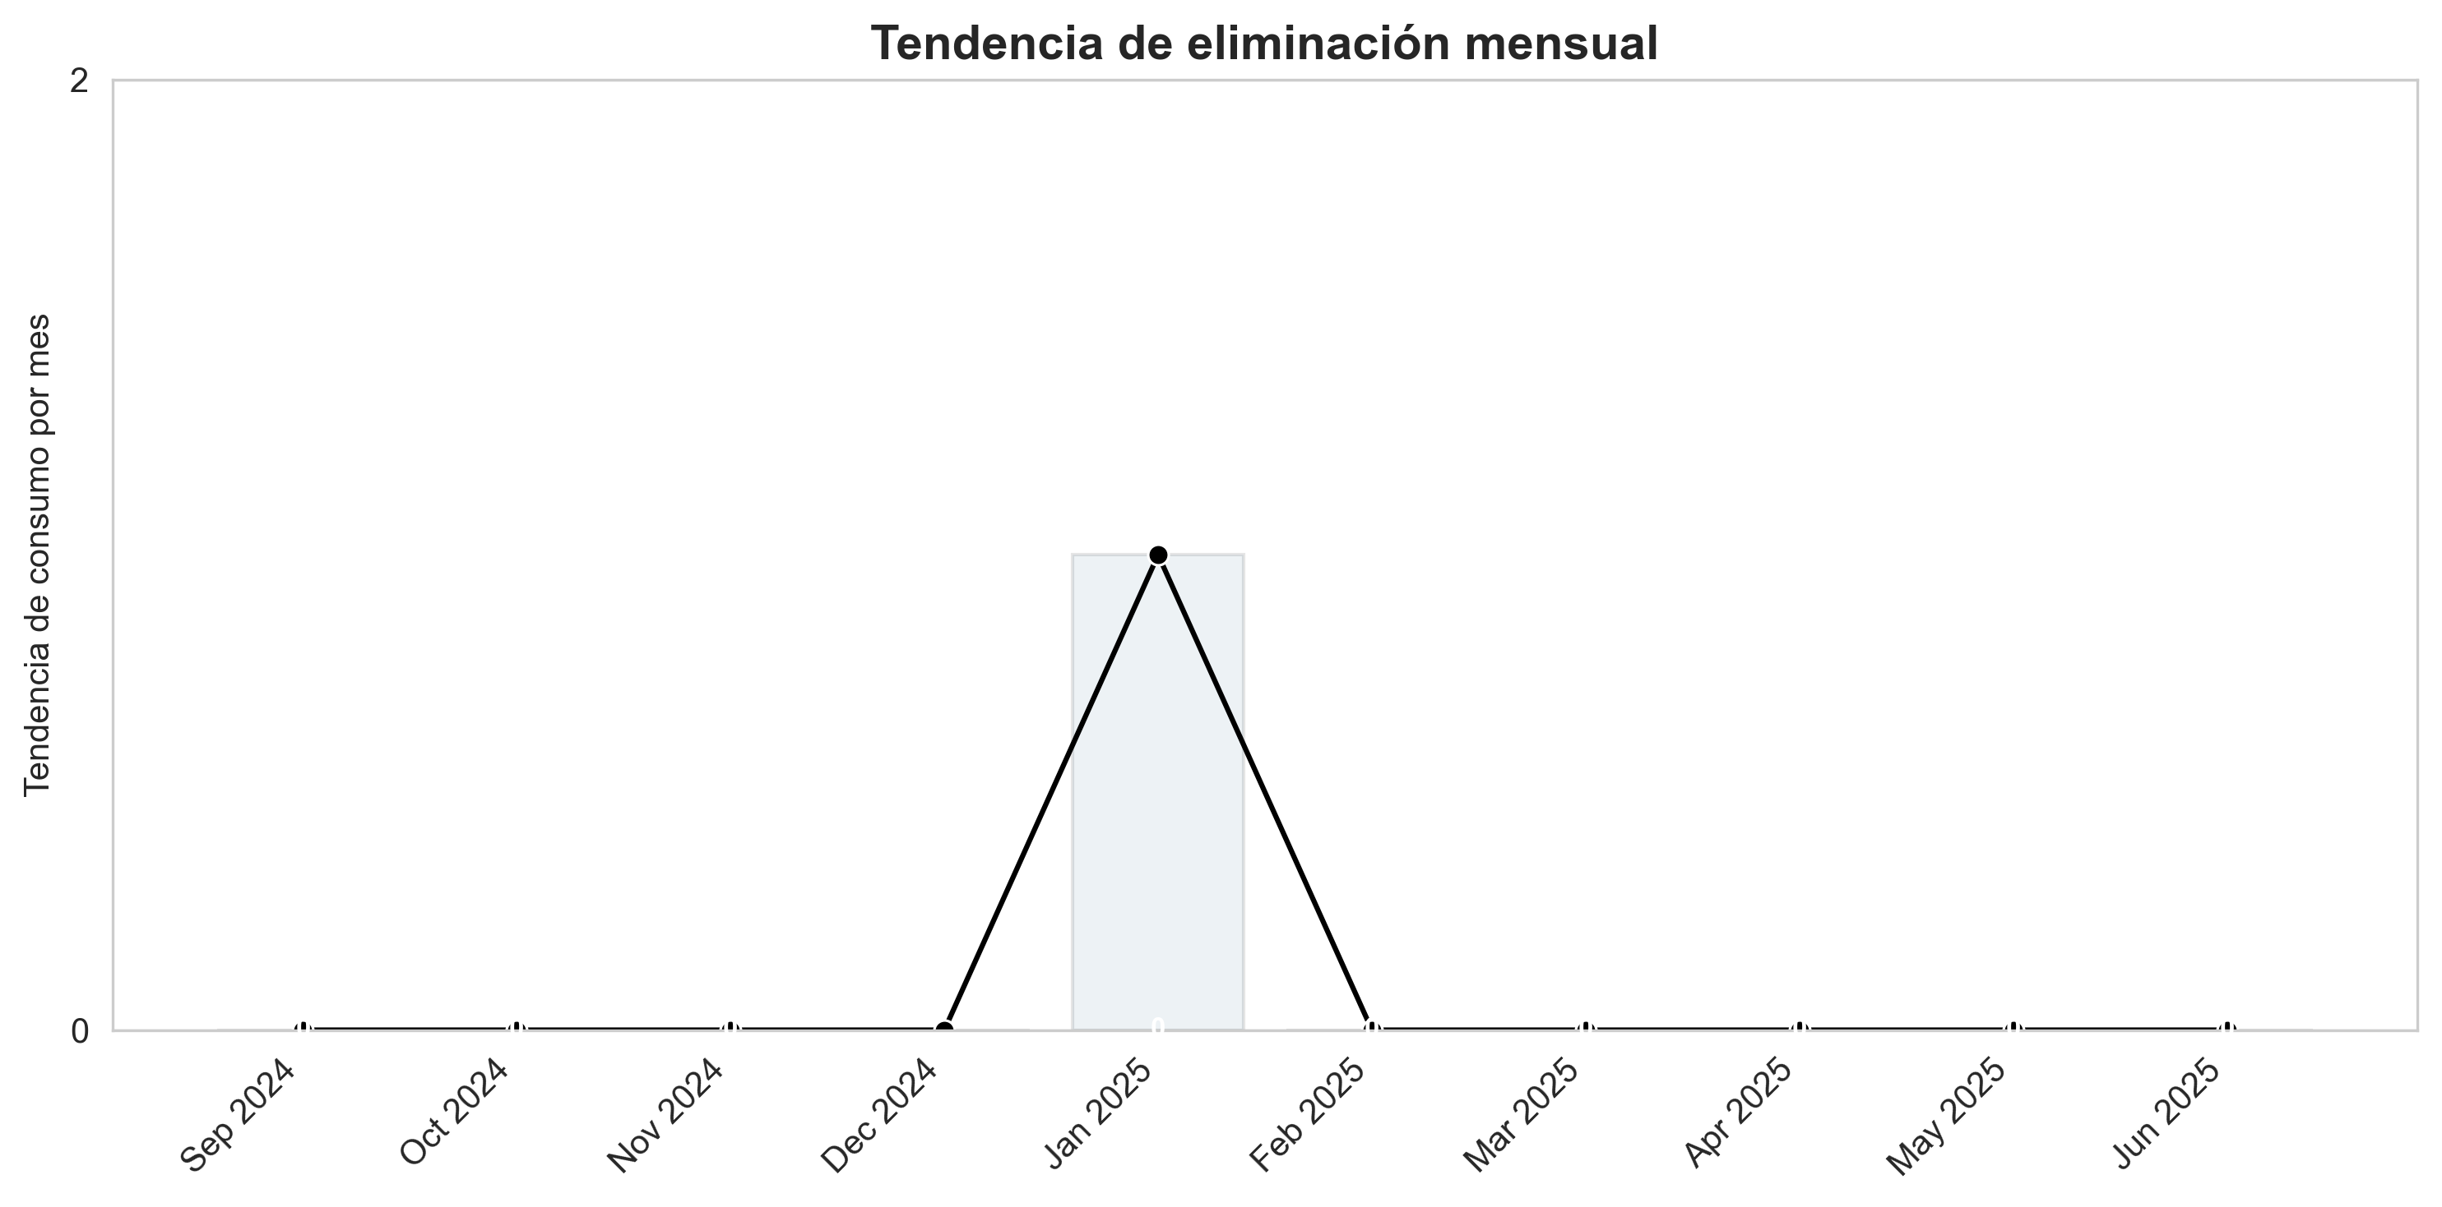

|  |  |  |  |  |  |  |  |  |  |
| --- | --- | --- | --- | --- | --- | --- | --- | --- | --- |
| Mes | Consumido | Instalación | Sin novedad | Presencia de roedores | Presencia de bioindicador | Cambio de cebo por deterioro | Desaparecida | Estación dañada | Estación bloqueada |
| Apr 2025 | 0.0 | 0 | 172 | 0 | 0 | 12 | 0 | 0 | 0 |
| Dec 2024 | 0.0 | 0 | 170 | 0 | 0 | 12 | 0 | 0 | 0 |
| Feb 2025 | 0.0 | 0 | 177 | 0 | 0 | 6 | 0 | 0 | 0 |
| Jan 2025 | 1.0 | 0 | 227 | 0 | 0 | 24 | 0 | 0 | 0 |
| Jun 2025 | 0.0 | 0 | 88 | 0 | 0 | 7 | 0 | 0 | 0 |
| Mar 2025 | 0.0 | 0 | 180 | 0 | 0 | 4 | 0 | 0 | 0 |
| May 2025 | 0.0 | 0 | 228 | 0 | 0 | 3 | 0 | 0 | 0 |
| Nov 2024 | 0.0 | 0 | 229 | 0 | 0 | 4 | 0 | 0 | 0 |
| Oct 2024 | 0.0 | 0 | 184 | 0 | 0 | 2 | 0 | 0 | 0 |
| Sep 2024 | 0.0 | 0 | 184 | 0 | 0 | 0 | 0 | 0 | 0 |

#### 🤖 PROMPT LLM: ROEDORES - Elimination Trend

Analiza la tendencia de control de roedores a lo largo del tiempo en Rionegro.  
CONTEXTO: Tendencia temporal del consumo de cebo y actividad de roedores  
DATOS:  
Mes Consumido Instalación Sin novedad Presencia de roedores Presencia de bioindicador Cambio de cebo por deterioro Desaparecida Estación dañada Estación bloqueada  
Apr 2025 0.0 0 172 0 0 12 0 0 0  
Dec 2024 0.0 0 170 0 0 12 0 0 0  
Feb 2025 0.0 0 177 0 0 6 0 0 0  
Jan 2025 1.0 0 227 0 0 24 0 0 0  
Jun 2025 0.0 0 88 0 0 7 0 0 0  
Mar 2025 0.0 0 180 0 0 4 0 0 0  
May 2025 0.0 0 228 0 0 3 0 0 0  
Nov 2024 0.0 0 229 0 0 4 0 0 0  
Oct 2024 0.0 0 184 0 0 2 0 0 0  
Sep 2024 0.0 0 184 0 0 0 0 0 0  
INSTRUCCIONES:  
1. Evalúa la tendencia del consumo de cebo rodenticida  
2. Identifica períodos de mayor/menor actividad de roedores  
3. Analiza la efectividad del programa de control temporal  
4. Relaciona los datos con factores ambientales o estructurales  
5. Proporciona recomendaciones para optimizar el control  
Desarrolla un análisis de tendencias de máximo 150 palabras.

#### 📝 RESPUESTA DEL LLM:

*[AQUÍ IRÁ LA RESPUESTA DEL LLM BASADA EN EL PROMPT ANTERIOR]*

#### 🤖 PROMPT LLM: RESUMEN SECCIÓN - ROEDORES

Genera un resumen ejecutivo para la sección "Control de Roedores" del reporte de Rionegro.  
DATOS DE LA SECCIÓN:  
--- STATION_STATUS ---  
Mes Consumido Instalación Sin novedad Presencia de roedores Presencia de bioindicador Cambio de cebo por deterioro Desaparecida Estación dañada Estación bloqueada  
Apr 2025 0.0 0 172 0 0 12 0 0 0  
Dec 2024 0.0 0 170 0 0 12 0 0 0  
Feb 2025 0.0 0 177 0 0 6 0 0 0  
Jan 2025 1.0 0 227 0 0 24 0 0 0  
Jun 2025 0.0 0 88 0 0 7 0 0 0  
Mar 2025 0.0 0 180 0 0 4 0 0 0  
May 2025 0.0 0 228 0 0 3 0 0 0  
Nov 2024 0.0 0 229 0 0 4 0 0 0  
Oct 2024 0.0 0 184 0 0 2 0 0 0  
Sep 2024 0.0 0 184 0 0 0 0 0 0  
--- ELIMINATION_TREND ---  
Mes Consumido Instalación Sin novedad Presencia de roedores Presencia de bioindicador Cambio de cebo por deterioro Desaparecida Estación dañada Estación bloqueada  
Apr 2025 0.0 0 172 0 0 12 0 0 0  
Dec 2024 0.0 0 170 0 0 12 0 0 0  
Feb 2025 0.0 0 177 0 0 6 0 0 0  
Jan 2025 1.0 0 227 0 0 24 0 0 0  
Jun 2025 0.0 0 88 0 0 7 0 0 0  
Mar 2025 0.0 0 180 0 0 4 0 0 0  
May 2025 0.0 0 228 0 0 3 0 0 0  
Nov 2024 0.0 0 229 0 0 4 0 0 0  
Oct 2024 0.0 0 184 0 0 2 0 0 0  
Sep 2024 0.0 0 184 0 0 0 0 0 0  
INSTRUCCIONES:  
1. Evalúa la efectividad general del sistema de control de roedores  
2. Analiza el estado operativo de las estaciones portacebos  
3. Identifica tendencias en la actividad de roedores y consumo de cebo  
4. Destaca logros importantes y áreas de mejora  
5. Proporciona recomendaciones estratégicas para el control de roedores  
6. Considera aspectos de salud pública y seguridad alimentaria  
Desarrolla un resumen ejecutivo de máximo 200 palabras.

#### 📝 RESPUESTA DEL LLM:

*[AQUÍ IRÁ LA RESPUESTA DEL LLM BASADA EN EL PROMPT ANTERIOR]*

## Lámparas 1

La gráfica # 1 refleja el consolidado del estado de las lámparas en el tiempo

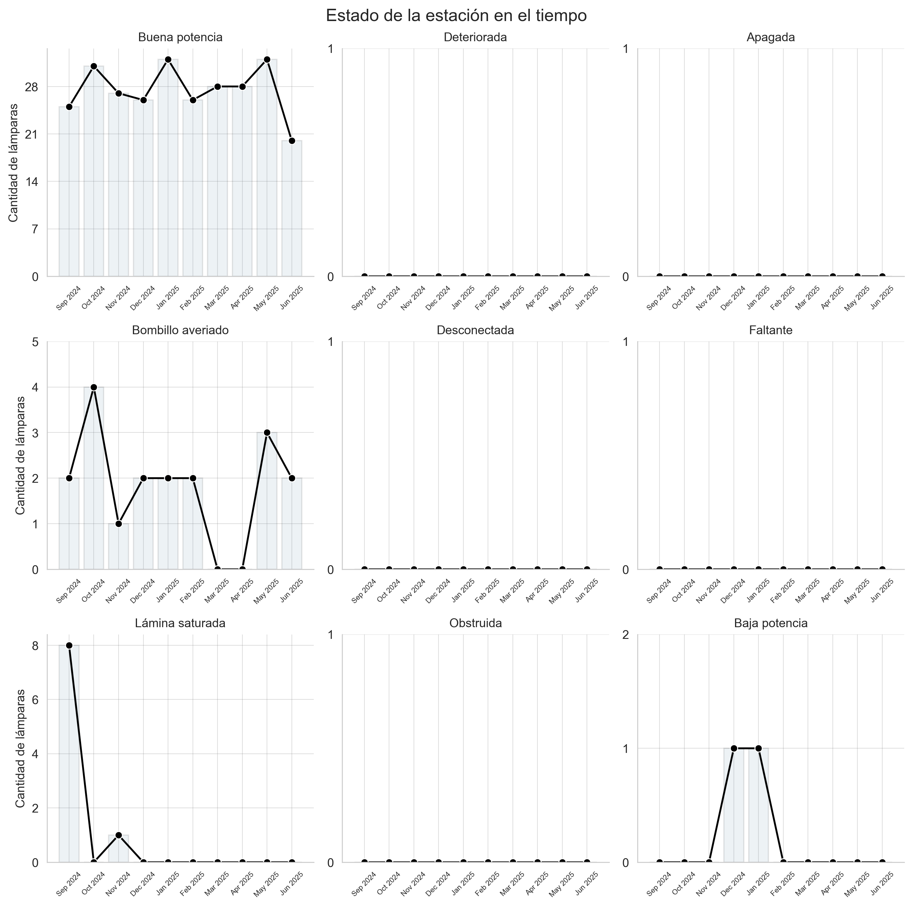

|  |  |  |  |  |  |  |  |  |  |
| --- | --- | --- | --- | --- | --- | --- | --- | --- | --- |
| Mes | Buena potencia | Deteriorada | Apagada | Bombillo averiado | Desconectada | Faltante | Lámina saturada | Obstruida | Baja potencia |
| Apr 2025 | 28 | 0 | 0 | 0 | 0 | 0 | 0 | 0 | 0 |
| Dec 2024 | 26 | 0 | 0 | 2 | 0 | 0 | 0 | 0 | 1 |
| Feb 2025 | 26 | 0 | 0 | 2 | 0 | 0 | 0 | 0 | 0 |
| Jan 2025 | 32 | 0 | 0 | 2 | 0 | 0 | 0 | 0 | 1 |
| Jun 2025 | 20 | 0 | 0 | 2 | 0 | 0 | 0 | 0 | 0 |
| Mar 2025 | 28 | 0 | 0 | 0 | 0 | 0 | 0 | 0 | 0 |
| May 2025 | 32 | 0 | 0 | 3 | 0 | 0 | 0 | 0 | 0 |
| Nov 2024 | 27 | 0 | 0 | 1 | 0 | 0 | 1 | 0 | 0 |
| Oct 2024 | 31 | 0 | 0 | 4 | 0 | 0 | 0 | 0 | 0 |
| Sep 2024 | 25 | 0 | 0 | 2 | 0 | 0 | 8 | 0 | 0 |

#### 🤖 PROMPT LLM: LAMPARAS - Status Monthly

Analiza el estado operativo de las lámparas de control de insectos en Rionegro.  
CONTEXTO: Estado operativo mensual de las lámparas de control de insectos  
DATOS:  
Mes Buena potencia Deteriorada Apagada Bombillo averiado Desconectada Faltante Lámina saturada Obstruida Baja potencia  
Apr 2025 28 0 0 0 0 0 0 0 0  
Dec 2024 26 0 0 2 0 0 0 0 1  
Feb 2025 26 0 0 2 0 0 0 0 0  
Jan 2025 32 0 0 2 0 0 0 0 1  
Jun 2025 20 0 0 2 0 0 0 0 0  
Mar 2025 28 0 0 0 0 0 0 0 0  
May 2025 32 0 0 3 0 0 0 0 0  
Nov 2024 27 0 0 1 0 0 1 0 0  
Oct 2024 31 0 0 4 0 0 0 0 0  
Sep 2024 25 0 0 2 0 0 8 0 0  
INSTRUCCIONES:  
1. Evalúa el estado de funcionamiento de las lámparas  
2. Identifica patrones en las fallas y deterioro  
3. Analiza la eficiencia del programa de mantenimiento  
4. Determina necesidades de reemplazo o reparación  
5. Recomienda mejoras en el mantenimiento preventivo  
Proporciona un análisis operativo de máximo 150 palabras.

#### 📝 RESPUESTA DEL LLM:

*[AQUÍ IRÁ LA RESPUESTA DEL LLM BASADA EN EL PROMPT ANTERIOR]*

## Lámparas 2

La gráfica # 2 refleja el estado de las lámparas por condición de la estación

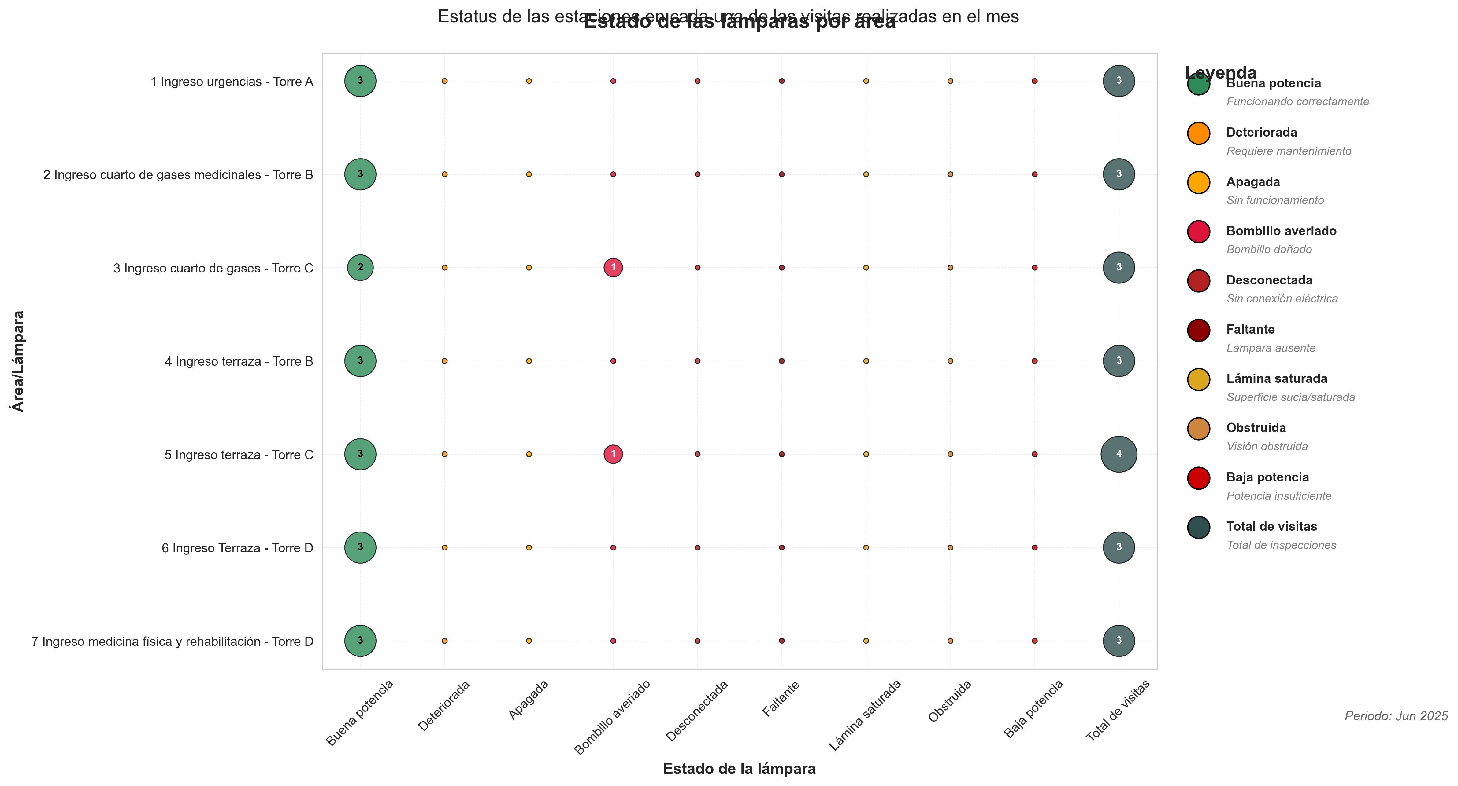

|  |  |  |  |  |  |  |  |  |  |  |
| --- | --- | --- | --- | --- | --- | --- | --- | --- | --- | --- |
| Lámpara | Buena potencia | Deteriorada | Apagada | Bombillo averiado | Desconectada | Faltante | Lámina saturada | Obstruida | Baja potencia | Total de visitas |
| 1 Ingreso urgencias - Torre A | 3 | 0 | 0 | 0 | 0 | 0 | 0 | 0 | 0 | 3 |
| 2 Ingreso cuarto de gases medicinales - Torre B | 3 | 0 | 0 | 0 | 0 | 0 | 0 | 0 | 0 | 3 |
| 3 Ingreso cuarto de gases - Torre C | 2 | 0 | 0 | 1 | 0 | 0 | 0 | 0 | 0 | 3 |
| 4 Ingreso terraza - Torre B | 3 | 0 | 0 | 0 | 0 | 0 | 0 | 0 | 0 | 3 |
| 5 Ingreso terraza - Torre C | 3 | 0 | 0 | 1 | 0 | 0 | 0 | 0 | 0 | 4 |
| 6 Ingreso Terraza - Torre D | 3 | 0 | 0 | 0 | 0 | 0 | 0 | 0 | 0 | 3 |
| 7 Ingreso medicina física y rehabilitación - Torre D | 3 | 0 | 0 | 0 | 0 | 0 | 0 | 0 | 0 | 3 |

#### 🤖 PROMPT LLM: LAMPARAS - Status Legend

Analiza el estado detallado por ubicación de las lámparas en Rionegro.  
CONTEXTO: Estado detallado por ubicación de las lámparas de control  
DATOS:  
Lámpara Buena potencia Deteriorada Apagada Bombillo averiado Desconectada Faltante Lámina saturada Obstruida Baja potencia Total de visitas  
1 Ingreso urgencias - Torre A 3 0 0 0 0 0 0 0 0 3  
2 Ingreso cuarto de gases medicinales - Torre B 3 0 0 0 0 0 0 0 0 3  
3 Ingreso cuarto de gases - Torre C 2 0 0 1 0 0 0 0 0 3  
4 Ingreso terraza - Torre B 3 0 0 0 0 0 0 0 0 3  
5 Ingreso terraza - Torre C 3 0 0 1 0 0 0 0 0 4  
6 Ingreso Terraza - Torre D 3 0 0 0 0 0 0 0 0 3  
7 Ingreso medicina física y rehabilitación - Torre D 3 0 0 0 0 0 0 0 0 3  
INSTRUCCIONES:  
1. Identifica ubicaciones con problemas recurrentes  
2. Evalúa la cobertura del sistema de control por área  
3. Analiza patrones de fallas por ubicación específica  
4. Determina prioridades de mantenimiento por zona  
5. Sugiere redistribución o adición de equipos si es necesario  
Genera un análisis por ubicación de máximo 150 palabras.

#### 📝 RESPUESTA DEL LLM:

*[AQUÍ IRÁ LA RESPUESTA DEL LLM BASADA EN EL PROMPT ANTERIOR]*

## Lámparas 3

La gráfica # 3 refleja la cantidad de hallazgos por lámpara

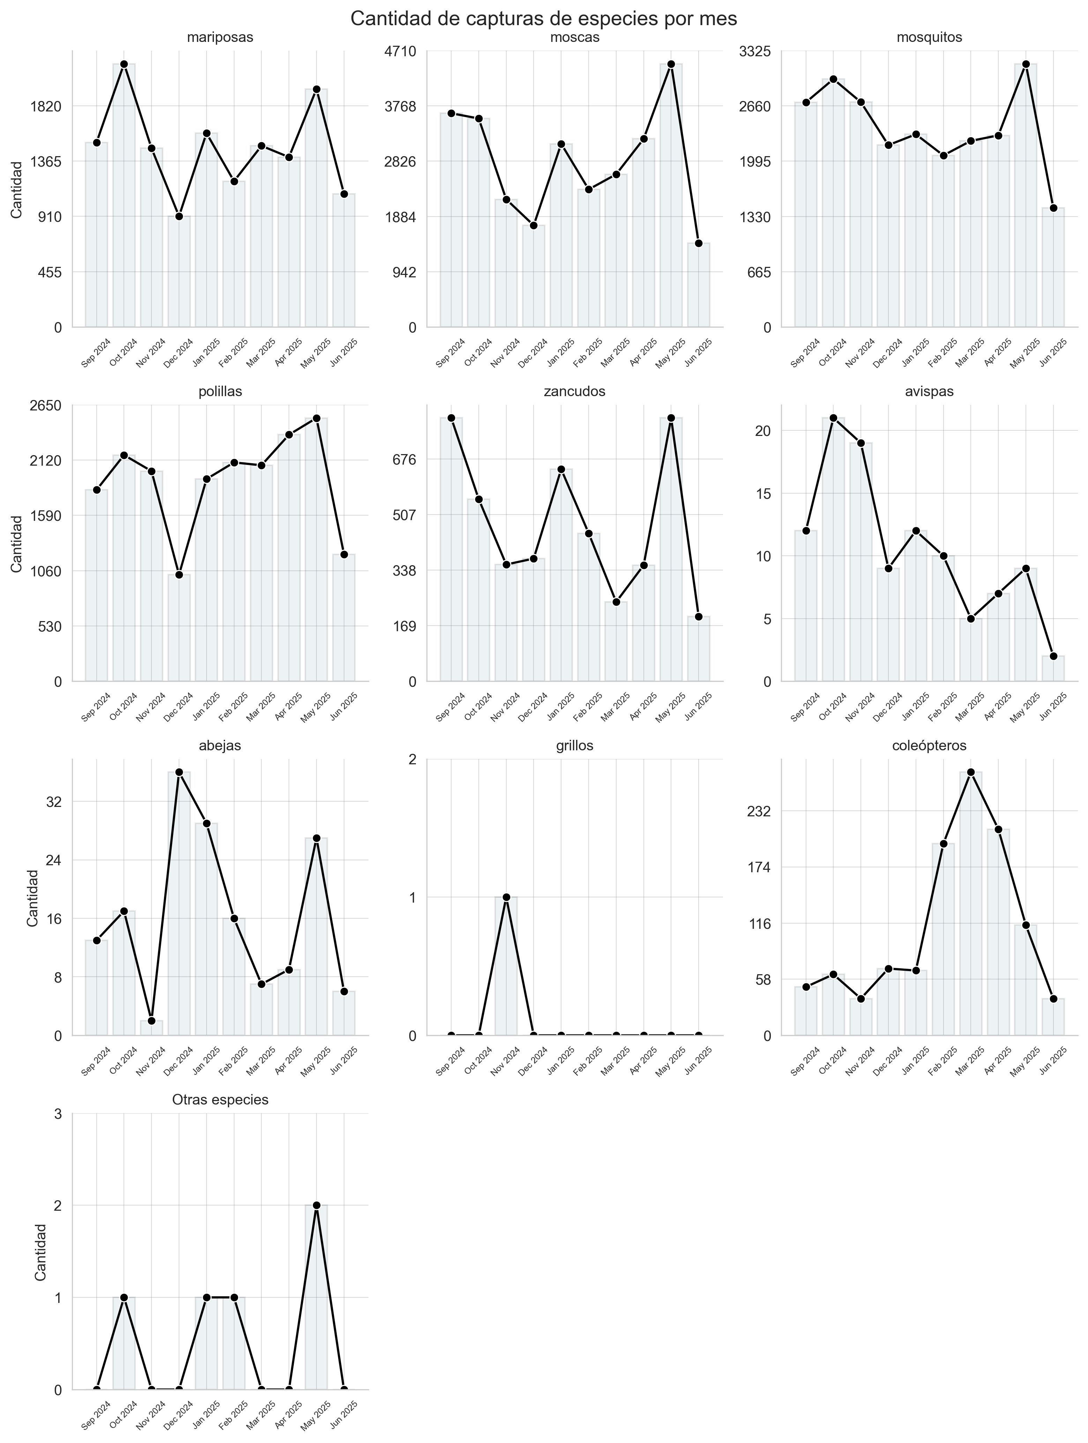

|  |  |  |  |  |  |  |  |  |  |  |
| --- | --- | --- | --- | --- | --- | --- | --- | --- | --- | --- |
| Mes | mariposas | moscas | mosquitos | polillas | zancudos | avispas | abejas | grillos | coleópteros | Otras especies |
| Apr 2025 | 1397.0 | 3206.0 | 2305 | 2363.0 | 353.0 | 7.0 | 9.0 | 0.0 | 213.0 | 0 |
| Dec 2024 | 911.0 | 1732.0 | 2188 | 1021.0 | 373.0 | 9.0 | 36.0 | 0.0 | 69.0 | 0 |
| Feb 2025 | 1199.0 | 2344.0 | 2064 | 2097.0 | 450.0 | 10.0 | 16.0 | 0.0 | 198.0 | 1 |
| Jan 2025 | 1594.0 | 3122.0 | 2318 | 1938.0 | 645.0 | 12.0 | 29.0 | 0.0 | 67.0 | 1 |
| Jun 2025 | 1096.0 | 1428.0 | 1432 | 1217.0 | 197.0 | 2.0 | 6.0 | 0.0 | 38.0 | 0 |
| Mar 2025 | 1490.0 | 2602.0 | 2239 | 2070.0 | 241.0 | 5.0 | 7.0 | 0.0 | 272.0 | 0 |
| May 2025 | 1957.0 | 4485.0 | 3166 | 2523.0 | 801.0 | 9.0 | 27.0 | 0.0 | 114.0 | 2 |
| Nov 2024 | 1470.0 | 2176.0 | 2705 | 2014.0 | 355.0 | 19.0 | 2.0 | 1.0 | 38.0 | 0 |
| Oct 2024 | 2165.0 | 3553.0 | 2982 | 2168.0 | 554.0 | 21.0 | 17.0 | 0.0 | 63.0 | 1 |
| Sep 2024 | 1518.0 | 3642.0 | 2703 | 1834.0 | 801.0 | 12.0 | 13.0 | 0.0 | 50.0 | 0 |

#### 🤖 PROMPT LLM: LAMPARAS - Captures Species

Analiza las capturas de insectos voladores por especie en Rionegro.  
CONTEXTO: Distribución de capturas de insectos voladores por especie  
DATOS:  
Mes mariposas moscas mosquitos polillas zancudos avispas abejas grillos coleópteros Otras especies  
Apr 2025 1397.0 3206.0 2305 2363.0 353.0 7.0 9.0 0.0 213.0 0  
Dec 2024 911.0 1732.0 2188 1021.0 373.0 9.0 36.0 0.0 69.0 0  
Feb 2025 1199.0 2344.0 2064 2097.0 450.0 10.0 16.0 0.0 198.0 1  
Jan 2025 1594.0 3122.0 2318 1938.0 645.0 12.0 29.0 0.0 67.0 1  
Jun 2025 1096.0 1428.0 1432 1217.0 197.0 2.0 6.0 0.0 38.0 0  
Mar 2025 1490.0 2602.0 2239 2070.0 241.0 5.0 7.0 0.0 272.0 0  
May 2025 1957.0 4485.0 3166 2523.0 801.0 9.0 27.0 0.0 114.0 2  
Nov 2024 1470.0 2176.0 2705 2014.0 355.0 19.0 2.0 1.0 38.0 0  
Oct 2024 2165.0 3553.0 2982 2168.0 554.0 21.0 17.0 0.0 63.0 1  
Sep 2024 1518.0 3642.0 2703 1834.0 801.0 12.0 13.0 0.0 50.0 0  
INSTRUCCIONES:  
1. Identifica las especies más capturadas y problemáticas  
2. Analiza variaciones estacionales en las poblaciones  
3. Evalúa la efectividad de las lámparas por tipo de insecto  
4. Identifica tendencias preocupantes o mejoras  
5. Recomienda ajustes en la estrategia de control  
Desarrolla un análisis entomológico de máximo 150 palabras.

#### 📝 RESPUESTA DEL LLM:

*[AQUÍ IRÁ LA RESPUESTA DEL LLM BASADA EN EL PROMPT ANTERIOR]*

## Lámparas 4

La gráfica # 4 refleja el nivel de captura por mes

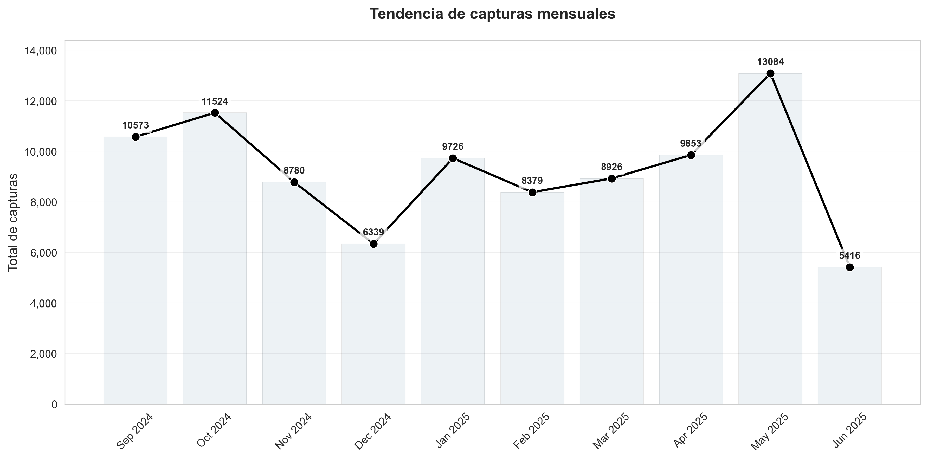

|  |  |
| --- | --- |
| Mes | total |
| Sep 2024 | 10573 |
| Oct 2024 | 11524 |
| Nov 2024 | 8780 |
| Dec 2024 | 6339 |
| Jan 2025 | 9726 |
| Feb 2025 | 8379 |
| Mar 2025 | 8926 |
| Apr 2025 | 9853 |
| May 2025 | 13084 |
| Jun 2025 | 5416 |

#### 🤖 PROMPT LLM: LAMPARAS - Captures Trend

Analiza la tendencia de capturas totales de insectos voladores en Rionegro.  
CONTEXTO: Tendencia temporal del total de capturas de insectos voladores  
DATOS:  
Mes total  
Sep 2024 10573  
Oct 2024 11524  
Nov 2024 8780  
Dec 2024 6339  
Jan 2025 9726  
Feb 2025 8379  
Mar 2025 8926  
Apr 2025 9853  
May 2025 13084  
Jun 2025 5416  
INSTRUCCIONES:  
1. Evalúa la tendencia general de capturas a lo largo del tiempo  
2. Identifica períodos de mayor actividad de insectos  
3. Relaciona los datos con factores estacionales y ambientales  
4. Evalúa la efectividad general del sistema de control  
5. Proporciona recomendaciones para optimizar las capturas  
Proporciona un análisis de tendencias de máximo 150 palabras.

#### 📝 RESPUESTA DEL LLM:

*[AQUÍ IRÁ LA RESPUESTA DEL LLM BASADA EN EL PROMPT ANTERIOR]*

#### 🤖 PROMPT LLM: RESUMEN SECCIÓN - LAMPARAS

Genera un resumen ejecutivo para la sección "Control de Insectos Voladores" del reporte de Rionegro.  
DATOS DE LA SECCIÓN:  
--- STATUS_MONTHLY ---  
Mes Buena potencia Deteriorada Apagada Bombillo averiado Desconectada Faltante Lámina saturada Obstruida Baja potencia  
Apr 2025 28 0 0 0 0 0 0 0 0  
Dec 2024 26 0 0 2 0 0 0 0 1  
Feb 2025 26 0 0 2 0 0 0 0 0  
Jan 2025 32 0 0 2 0 0 0 0 1  
Jun 2025 20 0 0 2 0 0 0 0 0  
Mar 2025 28 0 0 0 0 0 0 0 0  
May 2025 32 0 0 3 0 0 0 0 0  
Nov 2024 27 0 0 1 0 0 1 0 0  
Oct 2024 31 0 0 4 0 0 0 0 0  
Sep 2024 25 0 0 2 0 0 8 0 0  
--- STATUS_LEGEND ---  
Lámpara Buena potencia Deteriorada Apagada Bombillo averiado Desconectada Faltante Lámina saturada Obstruida Baja potencia Total de visitas  
1 Ingreso urgencias - Torre A 3 0 0 0 0 0 0 0 0 3  
2 Ingreso cuarto de gases medicinales - Torre B 3 0 0 0 0 0 0 0 0 3  
3 Ingreso cuarto de gases - Torre C 2 0 0 1 0 0 0 0 0 3  
4 Ingreso terraza - Torre B 3 0 0 0 0 0 0 0 0 3  
5 Ingreso terraza - Torre C 3 0 0 1 0 0 0 0 0 4  
6 Ingreso Terraza - Torre D 3 0 0 0 0 0 0 0 0 3  
7 Ingreso medicina física y rehabilitación - Torre D 3 0 0 0 0 0 0 0 0 3  
--- CAPTURES_SPECIES ---  
Mes mariposas moscas mosquitos polillas zancudos avispas abejas grillos coleópteros Otras especies  
Apr 2025 1397.0 3206.0 2305 2363.0 353.0 7.0 9.0 0.0 213.0 0  
Dec 2024 911.0 1732.0 2188 1021.0 373.0 9.0 36.0 0.0 69.0 0  
Feb 2025 1199.0 2344.0 2064 2097.0 450.0 10.0 16.0 0.0 198.0 1  
Jan 2025 1594.0 3122.0 2318 1938.0 645.0 12.0 29.0 0.0 67.0 1  
Jun 2025 1096.0 1428.0 1432 1217.0 197.0 2.0 6.0 0.0 38.0 0  
Mar 2025 1490.0 2602.0 2239 2070.0 241.0 5.0 7.0 0.0 272.0 0  
May 2025 1957.0 4485.0 3166 2523.0 801.0 9.0 27.0 0.0 114.0 2  
Nov 2024 1470.0 2176.0 2705 2014.0 355.0 19.0 2.0 1.0 38.0 0  
Oct 2024 2165.0 3553.0 2982 2168.0 554.0 21.0 17.0 0.0 63.0 1  
Sep 2024 1518.0 3642.0 2703 1834.0 801.0 12.0 13.0 0.0 50.0 0  
--- CAPTURES_TREND ---  
Mes total  
Sep 2024 10573  
Oct 2024 11524  
Nov 2024 8780  
Dec 2024 6339  
Jan 2025 9726  
Feb 2025 8379  
Mar 2025 8926  
Apr 2025 9853  
May 2025 13084  
Jun 2025 5416  
INSTRUCCIONES:  
1. Evalúa la efectividad del sistema de lámparas para control de insectos  
2. Analiza el estado operativo y mantenimiento de los equipos  
3. Identifica patrones en las capturas y especies predominantes  
4. Destaca la eficiencia del programa y áreas de oportunidad  
5. Proporciona recomendaciones para optimizar el control de insectos voladores  
6. Considera implicaciones para la calidad del ambiente hospitalario  
Proporciona un resumen ejecutivo de máximo 200 palabras.

#### 📝 RESPUESTA DEL LLM:

*[AQUÍ IRÁ LA RESPUESTA DEL LLM BASADA EN EL PROMPT ANTERIOR]*

# RESUMEN EJECUTIVO GENERAL

Esta sección contiene el análisis integral de todo el reporte de control de plagas.

#### 🤖 PROMPT LLM: RESUMEN GENERAL DEL REPORTE

Genera un resumen ejecutivo integral del reporte mensual de control de plagas para Rionegro.  
DATOS CONSOLIDADOS DEL REPORTE:  
=== SERVICIOS PREVENTIVOS ===  
order_area:  
Mes Cantidad de órdenes Cantidad de áreas Áreas con plaga  
Apr 2025 47 60 0  
Dec 2024 46 58 0  
Oct 2024 47 57 0  
Sep 2024 35 59 2  
plagas_species:  
Mes Cucaracha Americana Cucaracha Alemana Hormigas Moscas Mosquitos Zancudos Ratón casero Rata Noruega Ratón de tejado Otras plagas  
Apr 2025 0 0 0 0 0 0 0 0 0 0  
Dec 2024 0 0 0 0 0 0 0 0 0 0  
Oct 2024 0 0 0 0 0 0 0 0 0 0  
Sep 2024 0 4 0 0 0 0 0 0 0 0  
total_trend:  
Mes total  
Sep 2024 4  
Oct 2024 0  
May 2025 0  
Jun 2025 0  
=== CONTROL DE ROEDORES ===  
station_status:  
Mes Consumido Instalación Sin novedad Presencia de roedores Presencia de bioindicador Cambio de cebo por deterioro Desaparecida Estación dañada Estación bloqueada  
Apr 2025 0.0 0 172 0 0 12 0 0 0  
Dec 2024 0.0 0 170 0 0 12 0 0 0  
Oct 2024 0.0 0 184 0 0 2 0 0 0  
Sep 2024 0.0 0 184 0 0 0 0 0 0  
elimination_trend:  
Mes Consumido Instalación Sin novedad Presencia de roedores Presencia de bioindicador Cambio de cebo por deterioro Desaparecida Estación dañada Estación bloqueada  
Apr 2025 0.0 0 172 0 0 12 0 0 0  
Dec 2024 0.0 0 170 0 0 12 0 0 0  
Oct 2024 0.0 0 184 0 0 2 0 0 0  
Sep 2024 0.0 0 184 0 0 0 0 0 0  
=== CONTROL DE INSECTOS VOLADORES ===  
status_monthly:  
Mes Buena potencia Deteriorada Apagada Bombillo averiado Desconectada Faltante Lámina saturada Obstruida Baja potencia  
Apr 2025 28 0 0 0 0 0 0 0 0  
Dec 2024 26 0 0 2 0 0 0 0 1  
Oct 2024 31 0 0 4 0 0 0 0 0  
Sep 2024 25 0 0 2 0 0 8 0 0  
status_legend:  
Lámpara Buena potencia Deteriorada Apagada Bombillo averiado Desconectada Faltante Lámina saturada Obstruida Baja potencia Total de visitas  
1 Ingreso urgencias - Torre A 3 0 0 0 0 0 0 0 0 3  
2 Ingreso cuarto de gases medicinales - Torre B 3 0 0 0 0 0 0 0 0 3  
6 Ingreso Terraza - Torre D 3 0 0 0 0 0 0 0 0 3  
7 Ingreso medicina física y rehabilitación - Torre D 3 0 0 0 0 0 0 0 0 3  
captures_species:  
Mes mariposas moscas mosquitos polillas zancudos avispas abejas grillos coleópteros Otras especies  
Apr 2025 1397.0 3206.0 2305 2363.0 353.0 7.0 9.0 0.0 213.0 0  
Dec 2024 911.0 1732.0 2188 1021.0 373.0 9.0 36.0 0.0 69.0 0  
Oct 2024 2165.0 3553.0 2982 2168.0 554.0 21.0 17.0 0.0 63.0 1  
Sep 2024 1518.0 3642.0 2703 1834.0 801.0 12.0 13.0 0.0 50.0 0  
captures_trend:  
Mes total  
Sep 2024 10573  
Oct 2024 11524  
May 2025 13084  
Jun 2025 5416  
INSTRUCCIONES:  
1. Proporciona una evaluación integral del estado del programa de control de plagas  
2. Identifica las tendencias más significativas across todas las áreas de control  
3. Evalúa la efectividad general de las medidas preventivas y correctivas implementadas  
4. Destaca los logros principales y las áreas que requieren mejora prioritaria  
5. Proporciona recomendaciones estratégicas para el próximo período  
6. Incluye una evaluación del riesgo general de plagas en la instalación  
7. Considera el cumplimiento de estándares de salud pública y hospitalarios  
8. Mantén un enfoque ejecutivo apropiado para la dirección de la institución  
ESTRUCTURA SUGERIDA:  
- Estado general del programa  
- Logros destacados del período  
- Áreas de atención prioritaria  
- Recomendaciones estratégicas  
- Perspectivas para el próximo período  
Genera un resumen ejecutivo integral de máximo 300 palabras que sirva como conclusión del reporte.

#### 📝 RESPUESTA DEL LLM:

*[AQUÍ IRÁ LA RESPUESTA DEL LLM BASADA EN EL PROMPT ANTERIOR]*